INSTITUTO SUPERIOR DE ENGENHARIA DE LISBOA

Engenharia Informática e de Computadores



Sistemas de Informação 2

1º Trabalho

Aluno
26657 | Ricardo Neto | 31923 | Nuno Sousa | 32223 | Paulo Pires

Indice

 | Pag.
1. Nota Introdutória | 1
2. Modelo Conceptual Entidade – Associação | 2
3. Modelo Relacional na 3FN | 3
4. Detalhe de Entidades, Relações e Tipos Utilizados | 5
5. Teste às Primitivas do Sistema | 6
A – Inserir um novo Cliente ou avalista | 6
B – Atribuir crédito | 6
C –Pagar a prestação de um crédito | 7
D – Amortizar parcial ou totalmente um crédito | 7
E – Actualizar os dados de um Cliente ou avalista | 7
F – Apresentar os créditos de um Cliente e o respectivo total | 8
G - Determinar a taxa de esforço de um cliente considerando só os créditos existentes | 8
H - Listar os nomes e contactos dos clientes em situação de incumprimento | 8
I - Contabilizar o montante em euros do crédito mal parado | 9
J - Indicar a área geográfica com maior montante de créditos atribuídos | 9

1
Nota Introdutória

O sistema apresentado tem como objectivo gerir os créditos dos diversos Clientes.

Para isso utiliza a estratégia de gestão do crédito como se de um dossier se tratasse, bem como dos seus saldos.

Os saldos mais relevantes são:

- MntKVincendo - Representa a divida do Cliente.
- MntKVencido - Representa o montante já efectivamente pago pelo cliente.
- MntJrVencido - Representada o montante de juro calculado.
- MntCobranca - Representa o valor que o Cliente deverá pagar.
- MntIncumprimento - Representa o montante em incumprimento por parte do Cliente.

A alteração do valor dos diversos saldos é para o sistema um evento. Este, evento, pode assumir várias formas.

- CALC_RENDA - Evento relacionado com o calculo da prestação, nas componentes de juro e capital.
- PAG_PRESTA - Pagamento da prestação. É de ter em conta que as amortizações são consideradas para o sistema como pagamentos.

O teste à solução terá que ser feito posteriormente à execução dos scripts de SQL em anexo pela ordem especificada, ou em alternativa, através da execução do script install.cmd.

2
Modelo Conceptual Entidade - Associação

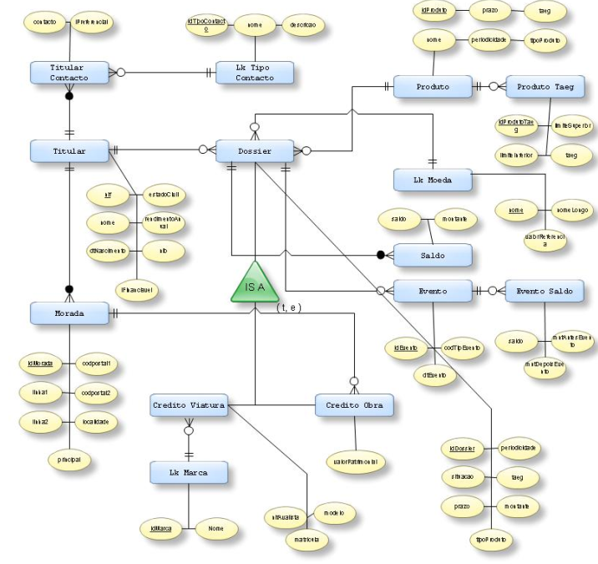

3
Modelo Relacional na 3FN

Morada ( IdMorada, linha1, linha2, codpostal1, codpostal2, localidade, principal )

LkTipoContacto ( IdTipoContacto, nome, descricao )

Titular ( nif, nome, IdMorada, dtNascimento, estadoCivil, rendimentoAnual, nib, iFinanciavel )

C.E. = { { IdMorada-> Morada} }

TitularContacto ( nif, IdTipoContacto, contacto, iPreferencial )

C.E. = { { nifTitular-> Titular}, { IdTipoContacto r-> LkTipoContacto } }

LkMarca ( IdMarca, nome )

LkMoeda ( nome, nomeLongo, valorReferencia )

Produto ( IdProduto, nome, prazo, periodicidade, taeg, tipoProduto )

ProdutoTaeg ( IdProdutoTaeg, idProduto, limiteInferior, limiteSuperior, taeg )

C.E. = {{ idProduto->Produto } }

Dossier ( IdDossier, nifTitular, nifAvalista, moedaNome, IdProduto, situacao, prazo, periodicidade, taeg, montante, tipoProduto )

C.E. = {
{ nifTitular->Titular }, { nifAvalista->Titular },
{ moedaNome->LkMoeda }, { idProduto->Produto }
}

CreditoObra ( IdDossier, IdMorada, valorPatrimonial )

C.E. = { { IdDossier-> Dossier }, { IdMorada-> Morada } }

CreditoViatura ( IdDossier, nifAvalista, idMarca, modelo, matricula )

C.E. = { { IdDossier-> Dossier }, { idMarca-> LkMarca } }

Saldo ( IdDossier, saldo, montante )

C.E. = { { IdDossier-> Dossier } }

Evento ( IdEvento, IdDossier, codTipEvento, dtEvento )

C.E. = { { IdDossier-> Dossier } }

EventoSaldo ( IdEvento, saldo, mntAntesEvento, mntDepoisEvento )

C.E. = { { IdEvento-> Evento } }

4
Detalhe de Entidades, Relações e Tipos Utilizados

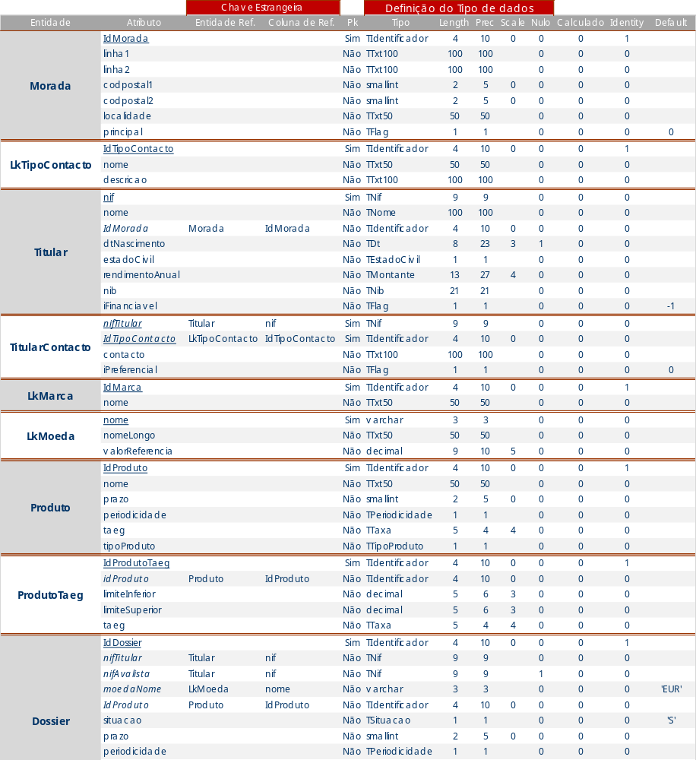

5
Teste às Primitivas do Sistema

- Inserir um novo cliente ou avalista.
Procedimento: u_sp_titular_registar
SQL Script:
set dateformat ymd
exec dbo.u_sp_titular_registar -- Dados gerais do Titular
'203411625'
,'Paulo Jorge Maximino Batista Pires'
,'1975-03-17'
,'C'
,12456.11
,'002134638754802341125'
-- Dados gerais da Morada
,'Rual Vale da Bela Vista'
,'Nº 18'
,2710
,682
,'Sintra'
-- Dados Gerais de Contactos
,1
,'912380994'
,0
,3
,'219244361'
,1

- Atribuir um crédito.
Procedimento: u_sp_dossier_obras_registar, u_sp_dossier_viatura_registar
SQL Script:
declare @idDossier TIdentificador
exec @idDossier = dbo.u_sp_dossier_obras_registar '203411625', null, 'EUR', 2, 5000, 1, 300000

- Pagar a prestação de um crédito.
Nota: Antes de pagar uma prestação deverá transitar o dossier para a situação de activo e deverá ser executado o motor de calculo das rendas.
Procedimento: u_sp_u_sp_prestacao_pagamento
SQL Script:
-- 001 - Alteração da situação do dossier
update dossier set situacao = 'A' where idDossier = @idDossier
-- 002 - Calculo da renda
exec u_sp_cal_rendas @idDossier
-- 003 - Pagamento da prestação, valor de 400 unidades monetárias
exec dbo.u_sp_u_sp_prestacao_pagamento @idDossier, 400

- Amortizar parcial ou totalmente um crédito.
Nota: Pode ser utilizada a sp u_sp_u_sp_prestacao_pagamento

- Actualizar os dados de um cliente ou avalista.
Procedimento: u_sp_titular_editar
SQL Script:

exec dbo.u_sp_titular_editar -- Dados gerais do Titular
'203411625'
,'Paulo Jorge Maximino Batista Pires'
,'1975-03-18'
,'C'
,12456.11
,'002134638754802341125'
,0
-- Dados gerais da Morada
,'Rual Vale da Bela Vsta'
,'Nº 18'
,2710
,682
,'Sintra'
-- Dados Gerais de Contactos
,1
,'912380994'
,0
,3
,'219244362'
,1

- Apresentar os créditos de um cliente e o respectivo total.
Procedimento: u_sp_titular_creditos
SQL Script:
exec u_sp_titular_creditos '203411625'

- Determinar a taxa de esforço de um cliente considerando só os créditos existentes.
Procedimento: u_sp_titular_apresentacao_tx_esforco
SQL Script:
exec dbo.u_sp_titular_apresentacao_tx_esforco '203411625'

- Listar os nomes e contactos dos clientes em situação de incumprimento.
Procedimento: u_sp_listar_clientes_incumprimento
SQL Script:
exec dbo.u_sp_listar_clientes_incumprimento

- Contabilizar o montante em euros do crédito mal parado.
Procedimento: u_sp_cal_credito_mal_parado
SQL Script:
exec u_sp_cal_credito_mal_parado

- Indicar a área geográfica com maior montante de créditos atribuídos

Procedimento: u_sp_cal_area_geografica_mais_creditos
SQL Script:
exec dbo. u_sp_cal_area_geografica_mais_creditos

